РОССИЙСКИЙ УНИВЕРСИТЕТ ДРУЖБЫ НАРОДОВ

Факультет физико-математических и естественных наук

Кафедра прикладной информатики и теории вероятностей

ОТЧЕТ

ПО ЛАБОРАТОРНОЙ РАБОТЕ № 1

дисциплина: Операционные системы

Студент: Хусяинова Адиля Фаритовна

Группа: НПМбд-03-21

МОСКВА

2022 г.
Цель работы: Целью данной работы является приобретение практических навыков установки операционной системы на виртуальную машину, настройки минимально необходимых для дальнейшей работы сервисов.

Задание: Необходимо установить на VirtualBox операционную систему Linux.

Ход работы:

- Загрузим в дисплейном классе операционную систему Linux.

- Осуществим вход в систему и запустим терминал, перейдя при этом в каталог cd /var/tmp

- Запустим виртуальную машину, для этого необходимо ввести в командной строке VirtualBox&
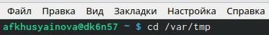
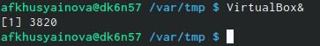

Проверим в свойствах VirtualBox месторасположение каталога для виртуальных машин. Для этого в VirtualBox выберим Файл Свойства , вкладка Общие . В поле Папка для машин (рис. 1) должно стоять var/tmp/имя_пользователя

Здесь имя_пользователя — логин (учётная запись) студента в дисплейном классе. Если указан другой каталог, то требуется изменить его, как указано выше
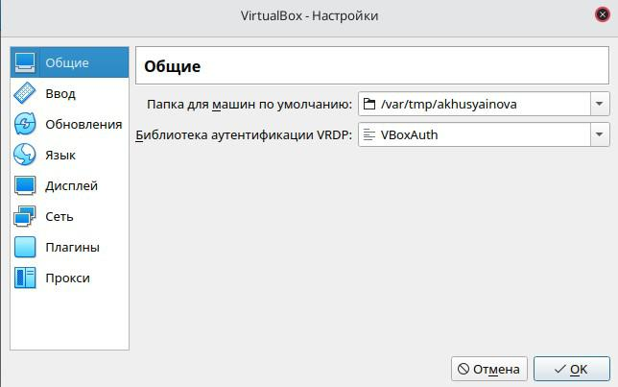

рис 1.

Создадим новую виртуальную машину. Для этого в VirtualBox выберим Машина Создать . Укажим имя виртуальной машины (ваш логин в дисплейном классе), тип операционной системы — Linux, Fedora (рис. 2)
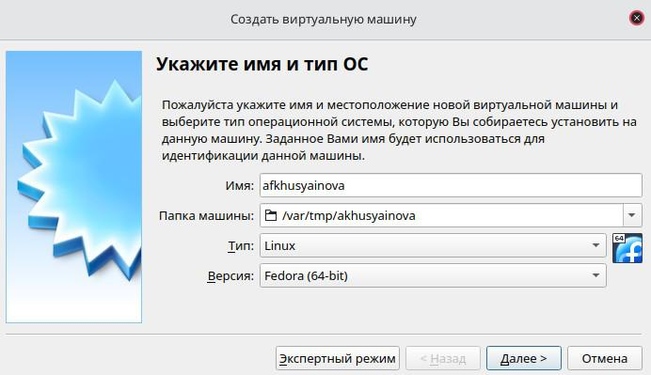

рис 2

Укажем размер основной памяти виртуальной машины от 2048 МБ (рис 3).
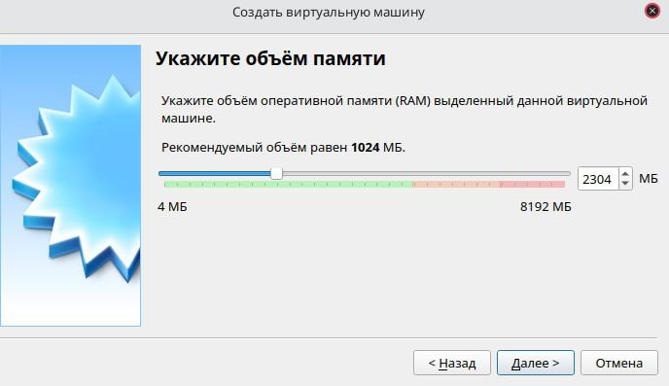

рис 3
Зададим конфигурацию жёсткого диска — загрузочный, VDI (BirtualBox Disk Image), динамический виртуальный диск.
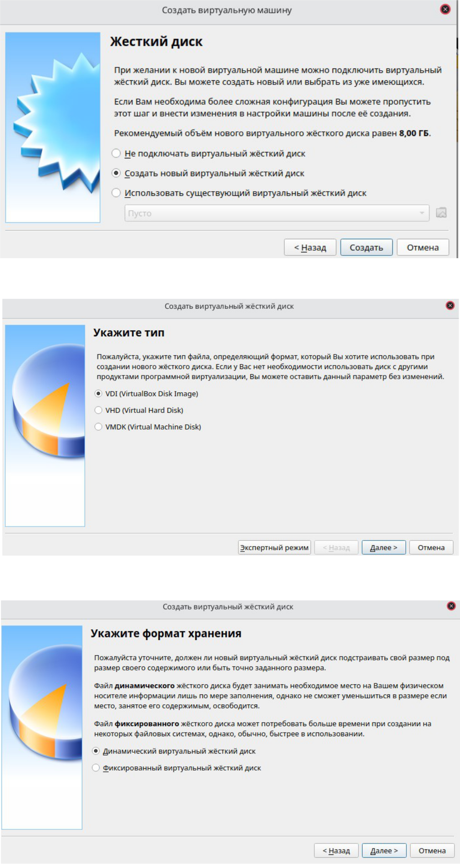

Зададим размер диска — 80 ГБ (или больше), его расположение — в данном случае /var/tmp/имя_пользователя/fedora.vdi (рис 4)
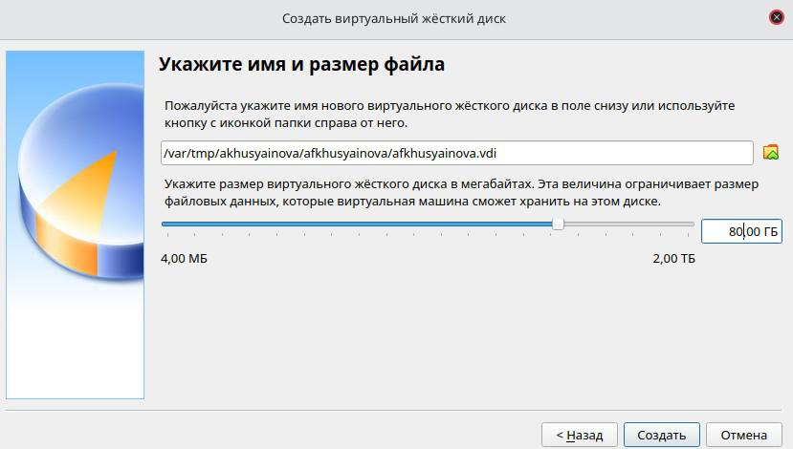

рис 4

Выберем в VirtualBox Свойства Носители нашей виртуальной машины. Добавим новый привод оптических дисков и выберите образ afs dk.sci.pfu.edu.ru common files iso Fedora-Live-Desctop-i686-19-1.iso (рис. 5).
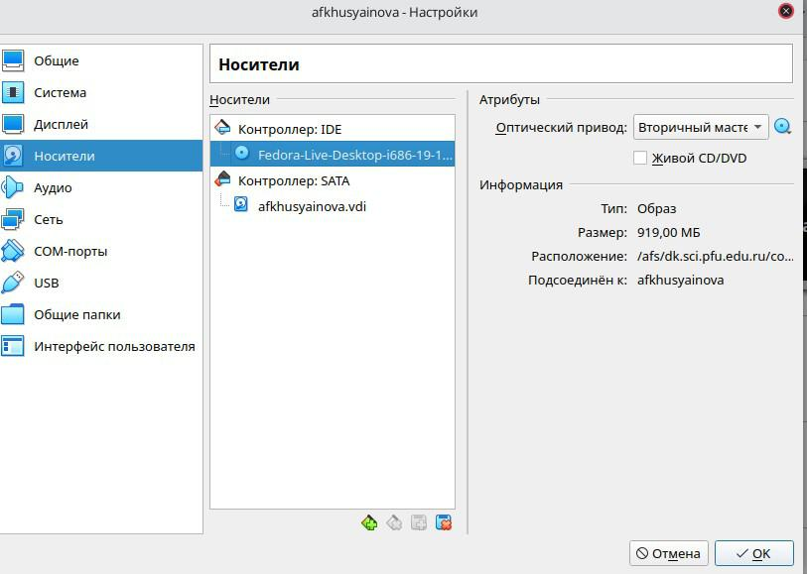

рис 5

Запустим виртуальную машину, выберим язык интерфейса и перейдем к настройкам установки операционной системы (рис. 6). При необходимости скорректируйте часовой пояс, раскладку клавиатуры
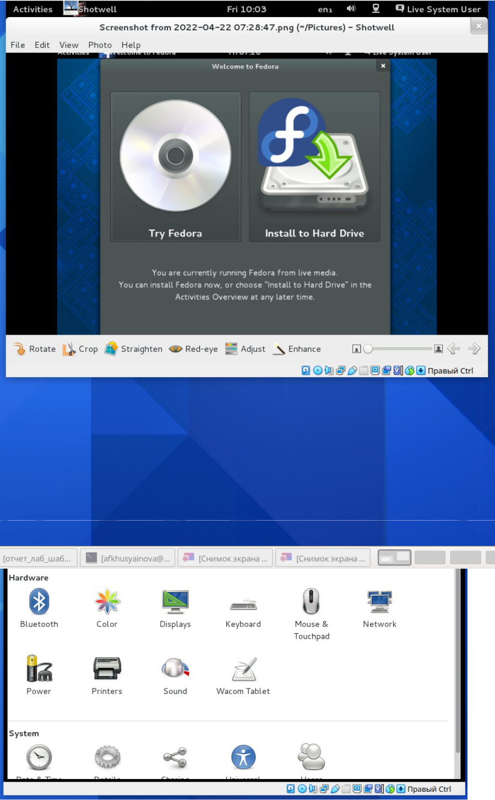

Окно настройки установки образа ОС

рис 6
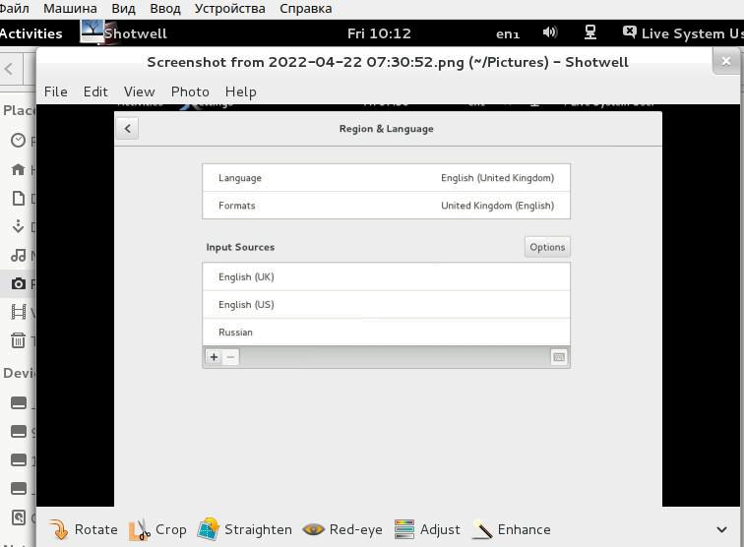

Установка пароля для пользователя
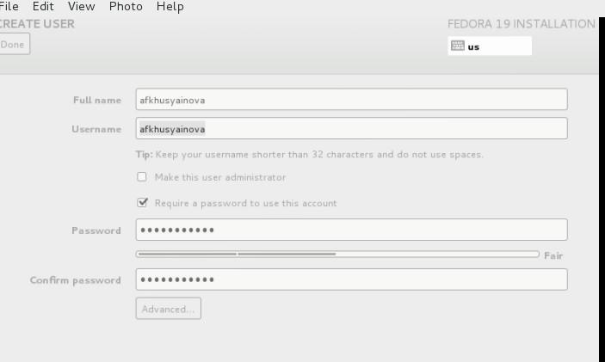

Установливаем имя пользователя и называем хост:

- Запустим виртуальную машину и необходимо залогиниться.

- Запустим терминал и получим полномочия администратора с помощью su-

- Создайте пользователя (вместо username укажим наш логин в дисплейном классе):adduser -G wheel username

- Зададим пароль для пользователя (вместо username укажим наш логин в дисплейном классе) passwd username

- Установим имя хоста (вместо username укажим наш логин в дисплейном классе):hostnamectl set-hostname username

- Проверим, что имя хоста установлено верно: hostnamectl
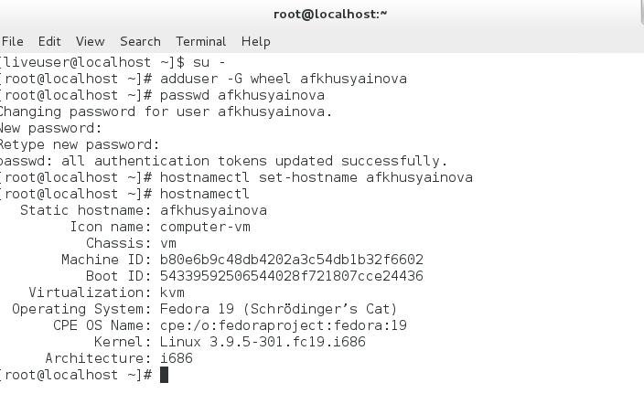

5. Контрольные вопросы:

- Учётная запись пользователя содержит следующую информацию: Имя пользователя (user name) , идентификационный номер пользователя (UID), идентификационный номер группы (GID), пароль (password),полное имя (full name),домашний каталог (home directory),начальную оболочку (login shell).

- Основные команды терминала:

Для получения справки по команде: man [команда]. Например, команда «man ls»

выведет справку о команде «ls», для перемещения по файловой системе: cd [путь].
Например, команда «cd newdir» осуществляет переход в каталог newdir, для просмотра содержимого каталога: ls [опции] [путь]. Например, команда «ls –a ~/newdir» отобразит имена скрытых файлов в каталоге newdir, для определения объёма каталога: du [опция] [путь]. Например, команда «du –k ~/newdir» выведет размер каталога newdir в килобайтах, для создания / удаления каталогов / файлов: mkdir [опции] [путь] / rmdir [опции] [путь] / rm [опции] [путь]. Например, команда «mkdir –p ~/newdir1/newdir2» создаст иерархическую цепочку подкаталогов, создав каталоги newdir1 и newdir2; команда «rmdir -v ~/newdir» удалит каталог newdir; команда «rm –r ~/newdir» так же удалит каталог newdir, для задания определённых прав на файл / каталог: сhmod [опции] [путь]. Например, команда «сhmod g+r ~/text.txt» даст группе право на чтение файла text.txt , для просмотра истории команд: history [опции]. Например, команда «history 2» покажет список последних 2 команд

3)Файловая система– это архитектура хранения данных в системе, хранение данных в оперативной памяти и доступа к конфигурации ядра. Файловая система устанавливает физическую и логическую структуру файлов, правила их создания и управления ими.

- физическом смысле файловая система Linux представляет собой пространство раздела диска, разбитое на блоки фиксированного размера. Их размер кратен размеру сектора: 1024, 2048, 4096 или 8120 байт.

Существует несколько типов файловых систем: XFS у него прекрасная поддержка больших файлов и файловых томов, 8 эксбибайт (8*260 байт) для 64-х битных систем. ReiserFS (Reiser3) – Максимальный объём тома для этой системы равен 16 тебибайт (16*240 байт). JFS (Journaled File System) Из плюсов системы – хорошая масштабируемость. Из минусов – не особо активная поддержка на протяжении всего жизненного цикла. Максимальный рамер тома 32 пэбибайта (32*250 байт). EXT (extended filesystem) – Разработана Remy Card с целью преодолеть ограничения файловой системы Minix. EXT2 (second extended file system) – не журналируемая файловая система, это был основной её недостаток, который исправит EXT3. EXT3 - расширение исконной для Linux EXT2, способное к журналированию. На фоне других своих сослуживцев обладает более скромным размером пространства, до 4 тебибайт (4*240 байт) для 32-х разрядных систем. На данный момент является наиболее стабильной и поддерживаемой файловой системой в среде Linux. EXT4 – имеет непрерывные области дискового пространства, задержка выделения
пространства, онлайн дефрагментация и прочие. Обеспечивается прямая совместимость с системой EXT3 и ограниченная обратная совместимость при недоступной способности к непрерывным областям дискового пространства. TUX2

– известная, но так и не анонсированная публично файловая система. Cистема базируется на алгоритме «Фазового Дерева», который как и журналирование защищает файловую систему от сбоев. Организована как надстройка на EXT2. TUX3 – данный проект ставит перед собой цель избавиться от привычного журналирования, взамен предлагая версионное восстановление (состояние в определённый промежуток времени). Преимуществом используемой в данном случае версионной системы, является способ описания изменений, где для каждого файла создаётся изменённая копия, а не переписывается текущая версия.

  - Команда «findmnt» или «findmnt --all» будет отображать все подмонтированные файловые системы или искать файловую систему.

5) Основные сигналы, которые используются для завершения процесса:

SIGINT – самый безобидный сигнал завершения, означает Interrupt. Он отправляется процессу, запущенному из терминала с помощью сочетания клавиш Ctrl+C. Процесс правильно завершает все свои действия и возвращает управление;

SIGQUIT – это еще один сигнал, который отправляется с помощью сочетания клавиш, программе, запущенной в терминале. Он сообщает ей что нужно завершиться и программа может выполнить корректное завершение или проигнорировать сигнал. В отличие от предыдущего, она генерирует дамп памяти. Сочетание клавиш Ctrl+/;
SIGHUP – сообщает процессу, что соединение с управляющим терминалом разорвано, отправляется, в основном, системой при разрыве соединения с интернетом;

SIGTERM – немедленно завершает процесс, но обрабатывается программой, поэтому позволяет ей завершить дочерние процессы и освободить все ресурсы; SIGKILL – тоже немедленно завершает процесс, но, в отличие от предыдущего варианта, он не передается самому процессу, а обрабатывается ядром. Поэтому ресурсы и дочерние процессы остаются запущенными. Также для передачи сигналов процессам в Linux используется утилита kill, её синтаксис: kill [-сигнал] [pid_процесса] (PID – уникальный идентификатор процесса).

6. Выполнение домашней работы:

- окне терминала проанализируем последовательность загрузки системы, выполнив команду dmesg.Просмотрим вывод этой команды:
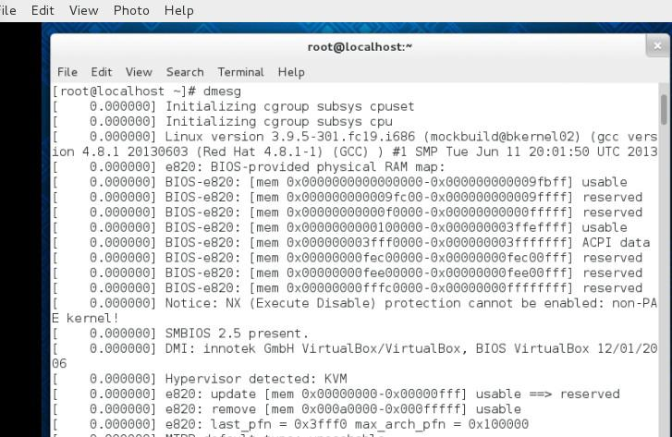

Используем поиск с помощью , dmesg | grep -i "то, что ищем" и найдем следующее:

- Версия ядра Linux (Linux version).

- Частота процессора (Detected Mhz processor).

- Модель процессора (CPU0).
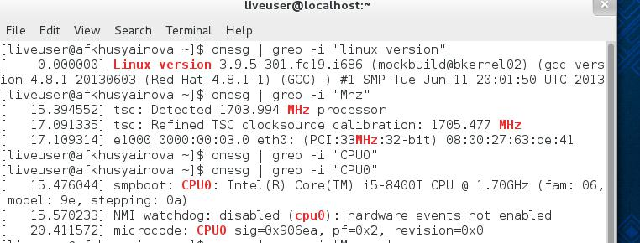

4. Объем доступной оперативной памяти (Memory available).
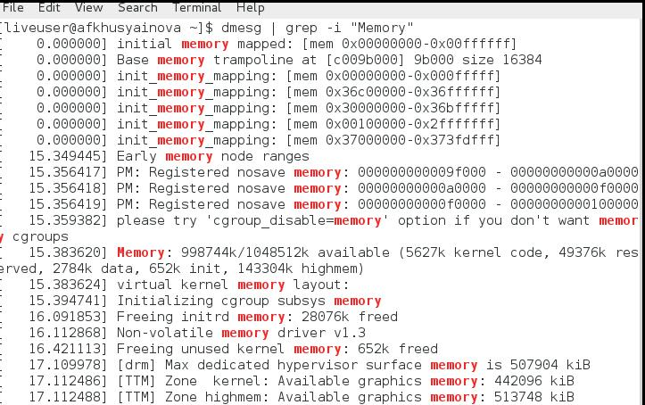

5. Тип обнаруженного гипервизора (Hypervisor detected).
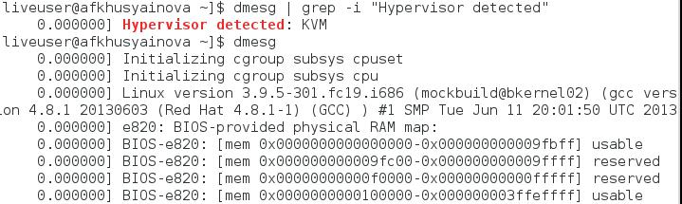

- Тип файловой системы корневого раздела.

- Последовательность монтирования файловых систем.
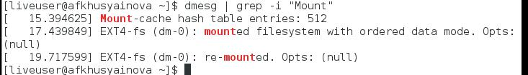

Вывод: В ходе данной лабораторной работы я изучила, как устанавливать операционную систему на виртуальную машину и как настраивать минимально необходимые для работы сервиры.

